附件2：

2022年上半年（第一阶段）教师资格
认定邮寄群二维码

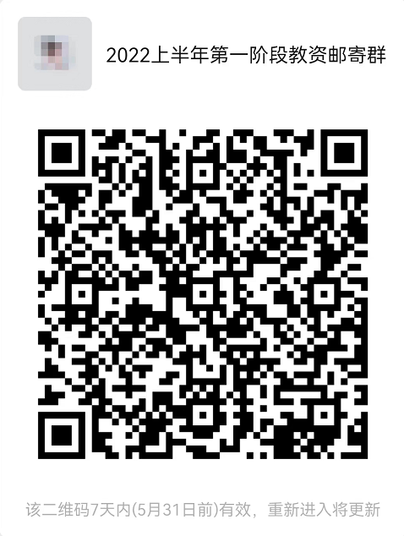

温馨提示：请在群二维码有效期限内（5月31日前）及时扫码进群。

